Mis primeros pasos con SIENA
Isidro Maya Jariego

Nota. SIENA es un programa que requiere de un trabajo teórico previo. Por un lado, es importante conocer los componentes del modelo: la función objetiva de la red, la función de gratificación y la función de velocidad de la red. Por otro lado, el modelo sustantivo sobre la evolución de la red que queremos comprobar también tiene que trabajarse desde un punto de vista teórico. Animamos al lector a hacer ese trabajo previo antes de desarrollar cualquier análisis. Este documento sólo pretende mostrar de un modo sencillo los pasos habituales en una sesión con SIENA. No hay que olvidar que SIENA es un programa de simulación y que el producto resultante no tiene por qué ser exactamente el mismo pese a contar con las mismas especificaciones del modelo. La página Web de SIENA está disponible en: http://stat.gamma.rug.nl/snijders/siena.html

1. StOCNET (el programa que contiene SIENA) se inicia con la definición de los datos que se van a analizar. Se pueden incorporar matrices de redes de relaciones en “Network(s)” o características de los actores en “Actor attribute file(s)”.

StOCNET >
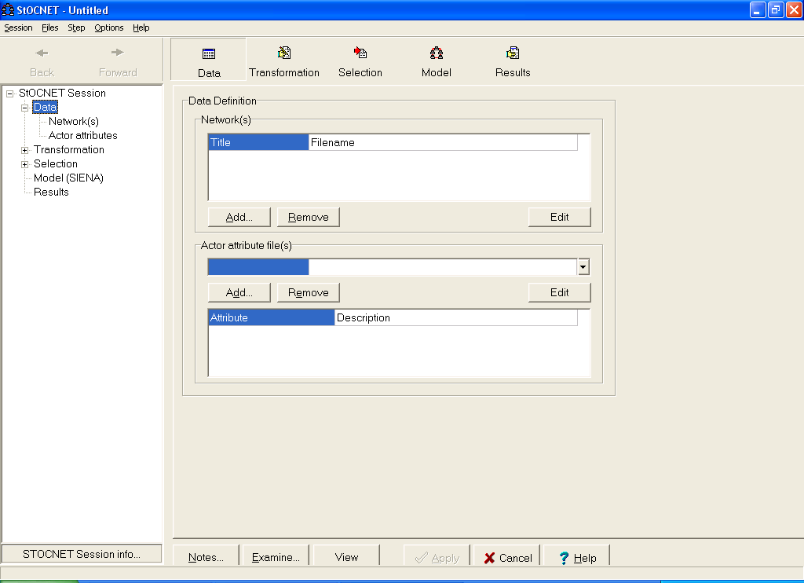

Con SIENA generalmente utilizamos la red de contactos entre un conjunto de actores en dos o más momentos diferentes, por lo que el primer paso suele consistir en añadir (“Add”) dos o más archivos con dichos datos.

Data >

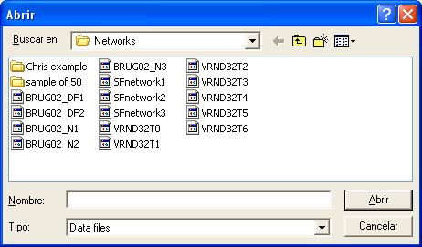

Y utilizando las opciones “Edit” o “View” podemos observar las matrices de datos que vamos a proceder a analizar.

Edit > or View >

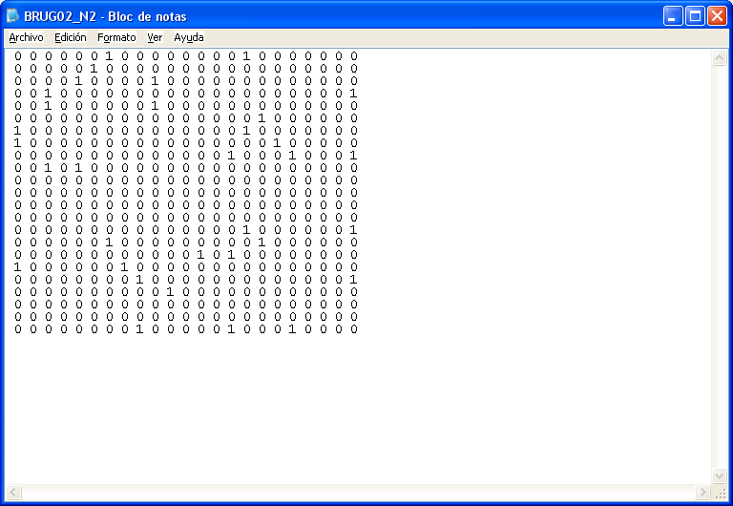

En este caso podemos utilizar las siguientes matrices (observa el espacio en blanco antes de cada fila)

Matriz_tiempo_1.txt

0 0 0 0 0 0 1 0 0 0 0 0 0 0 0 1 0 0 0 0 0 0 0
0 0 0 0 0 1 0 0 0 0 0 0 0 0 0 0 0 0 0 0 0 0 0
0 0 0 0 1 0 0 0 0 1 0 0 0 0 0 0 0 0 0 0 0 0 0
0 0 1 0 0 0 0 0 0 0 0 0 0 0 0 0 0 0 0 0 0 0 1
0 0 1 0 0 0 0 0 0 1 0 0 0 0 0 0 0 0 0 0 0 0 0
0 0 0 0 0 0 0 0 0 0 0 0 0 0 0 0 1 0 0 0 0 0 0
1 0 0 0 0 0 0 0 0 0 0 0 0 0 0 1 0 0 0 0 0 0 0
1 0 0 0 0 0 0 0 0 0 0 0 0 0 0 0 0 1 0 0 0 0 0
0 0 0 0 0 0 0 0 0 0 0 0 0 0 1 0 0 0 1 0 0 0 1
0 0 1 0 1 0 0 0 0 0 0 0 0 0 0 0 0 0 0 0 0 0 0
0 0 0 0 0 0 0 0 0 0 0 0 0 0 0 0 0 0 0 0 0 0 0
0 0 0 0 0 0 0 0 0 0 0 0 0 0 0 0 0 0 0 0 0 0 0
0 0 0 0 0 0 0 0 0 0 0 0 0 0 0 0 0 0 0 0 0 0 0
0 0 0 0 0 0 0 0 0 0 0 0 0 0 0 0 0 0 0 0 0 0 0
0 0 0 0 0 0 0 0 0 0 0 0 0 0 0 1 0 0 0 0 0 0 1
0 0 0 0 0 0 1 0 0 0 0 0 0 0 0 0 1 0 0 0 0 0 0
0 0 0 0 0 0 0 0 0 0 0 0 1 0 1 0 0 0 0 0 0 0 0
1 0 0 0 0 0 0 1 0 0 0 0 0 0 0 0 0 0 0 0 0 0 0
0 0 0 0 0 0 0 0 1 0 0 0 0 0 0 0 0 0 0 0 0 0 1
0 0 0 0 0 0 0 0 0 0 1 0 0 0 0 0 0 0 0 0 0 0 0
0 0 0 0 0 0 0 0 0 0 0 0 0 0 0 0 0 0 0 0 0 0 0
0 0 0 0 0 0 0 0 0 0 0 0 0 0 0 0 0 0 0 0 0 0 0
0 0 0 0 0 0 0 0 1 0 0 0 0 0 1 0 0 0 1 0 0 0 0

Matriz_tiempo_2.txt

0 0 0 0 0 0 1 1 0 0 0 1 0 0 0 0 1 1 0 0 0 0 0
0 0 0 0 0 0 0 0 0 0 0 0 0 1 0 1 0 0 0 0 0 0 0
0 0 0 0 0 0 0 0 0 0 1 0 0 0 0 0 0 0 0 0 0 0 0
0 0 0 0 0 0 0 0 1 1 1 0 0 0 1 0 0 0 1 0 0 0 1
0 0 1 0 0 0 0 0 1 1 1 0 0 0 0 0 0 0 0 0 0 0 1
0 0 0 0 0 0 0 0 0 0 0 1 0 0 0 0 0 0 0 0 0 0 0
0 0 0 0 0 0 0 1 0 0 0 1 1 0 0 0 0 1 0 0 1 1 0
0 0 0 0 0 0 0 0 0 0 0 0 0 0 0 0 0 1 0 0 0 0 0
0 0 0 1 0 0 0 0 0 1 1 0 0 0 0 0 0 0 0 0 0 0 1
0 0 0 1 0 0 0 0 1 0 0 0 0 0 0 0 0 0 0 0 0 0 1
0 0 1 0 0 0 0 0 0 0 0 0 0 0 0 0 0 0 1 1 0 0 0
1 0 0 0 0 1 0 0 0 0 0 0 1 0 0 0 0 0 0 0 1 1 0
0 0 0 0 0 0 1 0 0 0 0 1 0 0 0 0 0 0 0 0 1 1 0
0 1 0 0 0 0 0 0 0 0 0 0 0 0 0 1 0 0 0 0 0 0 0
0 0 1 1 0 0 0 0 0 1 1 0 0 0 0 0 0 0 0 1 0 0 0
0 1 0 0 0 0 0 0 0 0 0 0 0 1 0 0 0 0 0 0 0 0 0
1 0 0 0 0 0 0 0 0 0 0 0 0 0 0 0 0 0 0 0 0 0 0
0 0 0 0 0 0 0 1 0 0 0 0 0 0 0 0 0 0 0 0 0 0 0
0 0 0 0 0 0 0 0 0 0 1 0 0 0 0 0 0 0 0 0 0 0 0
0 0 1 0 0 0 0 0 0 0 1 0 0 0 0 0 0 0 1 0 0 0 0
0 0 0 0 0 0 0 0 0 0 0 1 0 0 0 0 0 0 0 0 0 1 0
0 0 0 0 0 0 1 0 0 0 0 1 0 0 0 0 0 0 0 0 1 0 0
0 0 0 1 0 0 0 0 1 0 0 0 0 0 0 0 0 0 0 1 0 0 0

2. El segundo paso da la oportunidad de transformar los datos. En esta fase podemos recodificar los valores de las variables de nuestro estudio, convertir las matrices en simétricas o definir los valores perdidos (“missing values”).

Cuando iniciamos el paso de Transformación de los datos, StOCNET solicita previamente un título para el archivo donde se van a guardar de modo automático los resultados de nuestra sesión.

Transformation >

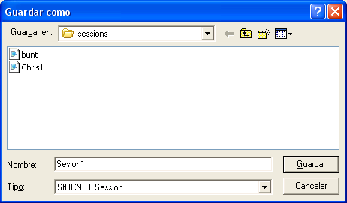

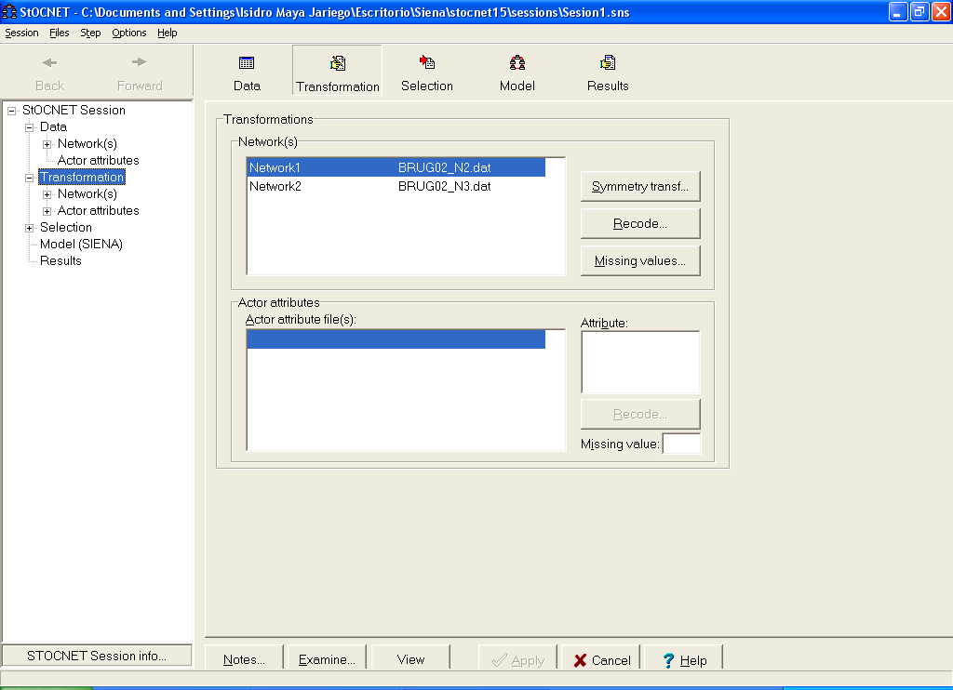

3. El tercer paso de preparación de los datos nos permite seleccionar los casos que vamos a analizar. Podemos seleccionar a todos los actores, o a un subgrupo de actores, ya sea un rango de ellos, o de acuerdo con una variable o atributo. Generalmente seleccionamos “todos” los casos en cuestión.

Selection > Select All

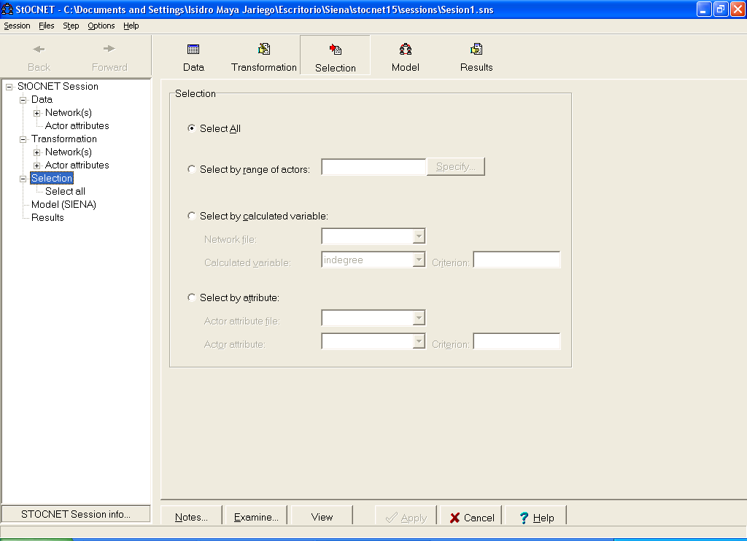

4. Finalmente, introducimos las especificaciones del modelo con el que vamos a analizar los datos. Primero definimos qué datos y variables estarán presentes en nuestro análisis (botón de “data specification”). Y a continuación los efectos que queremos analizar con el mismo (botón de “model specification”).

Model >
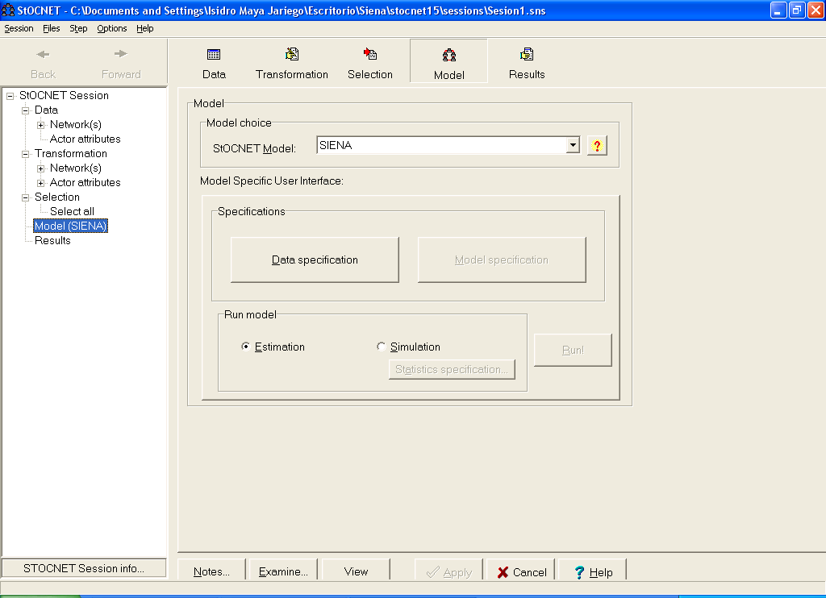

Para empezar con un ejemplo sencillo, podemos introducir dos archivos con las relaciones entre un pequeño número de actores en dos momentos diferentes. Estarán disponibles aquellos que añadimos en el primer paso. Las matrices a analizar las pasaremos a la ventana “Digraphs in seq. Order”. De momento, vamos a prescindir de introducir atributos de los actores…

Data specification > Digraphs in seq. order

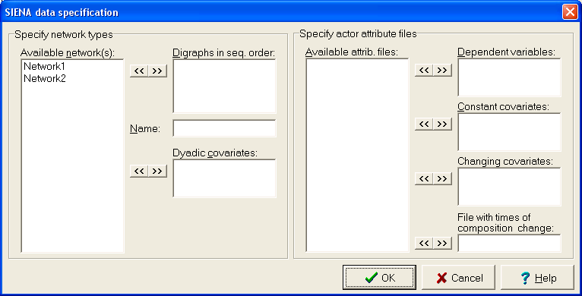

El modelo a analizar los especificamos a continuación. Señalamos en la columna “u” (de “utility function”) los efectos de red que queremos estudiar. En nuestro caso, optamos por un modelo simple, con los efectos de la densidad, la reciprocidad, el carácter transitivo y la equivalencia estructural en la evolución de la red.

Model Specification >

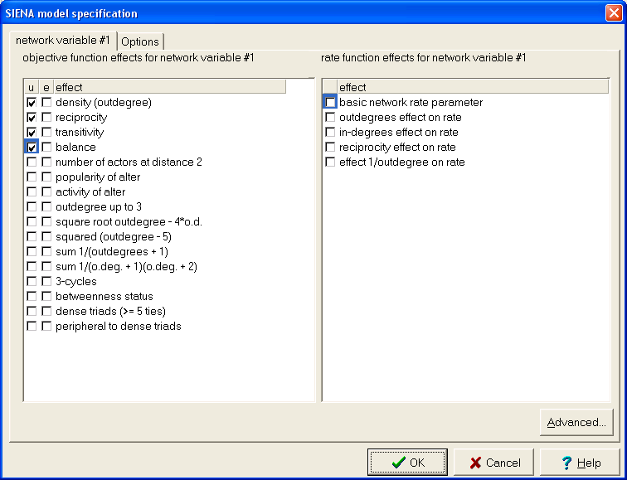

Ya sólo queda ejecutar el modelo que hemos definido. ¡Le damos a “Run”!

Run >

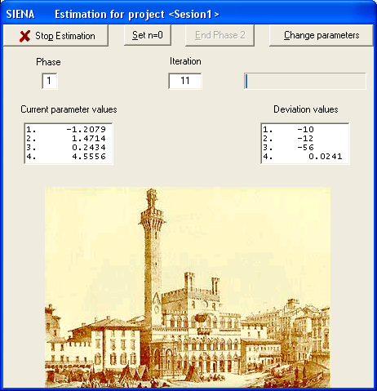

5. Obtenemos un informe detallado de los resultados. Las potencialidades y límites del análisis longitudinal de redes hay que ir descubriéndolos poco a poco, pero para empezar hay dos apartados de los resultados que nos interesan especialmente. La convergencia del modelo, y la significación de los parámetros estudiados.

Results >

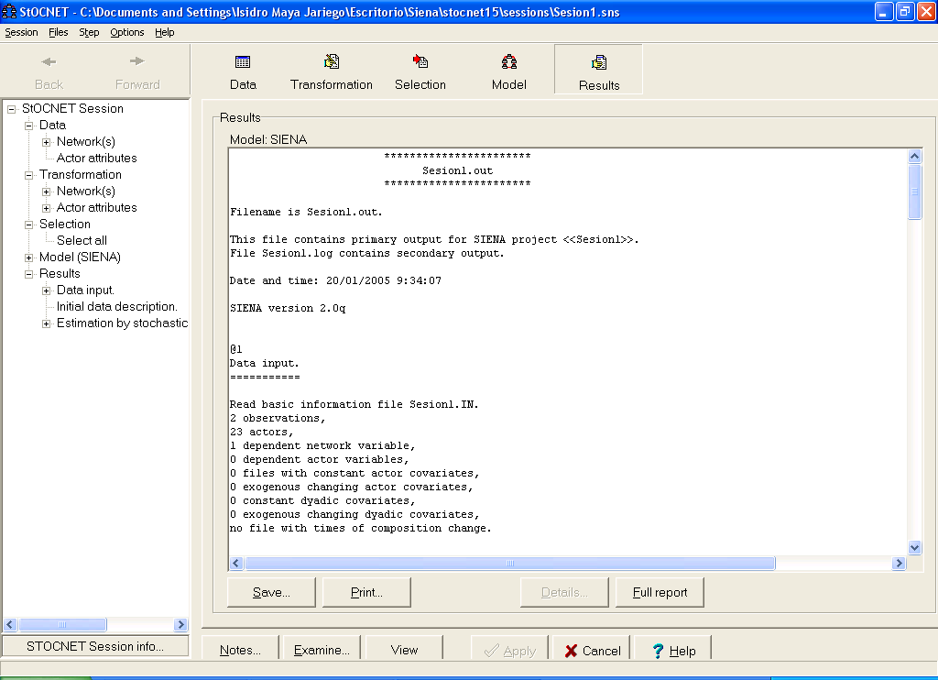

La convergencia nos informa de la adecuación general del modelo. La información que aparece organizada en tres columnas consecutivas los promedios, las desviaciones tipo y los estadísticos “t”. Cuando estos últimos están por debajo de 0.2 podemos considerar adecuado el modelo. Por debajo de 0.1 el resultado es muy satisfactorio. Si tenemos valores de 0.3 o mayores, conviene repetir el análisis sin cambiar la especificación del modelo, en general la convergencia mejorará la segunda vez.

Convergence information >

Information for convergence diagnosis.
Averages, standard deviations, and t statistics for deviations from targets:
1. 0.056 8.022 0.007
2. 0.444 10.653 0.042
3. 0.026 53.320 0.000
4. -0.027 1.580 -0.017

Good convergence is indicated by the t-statistics being close to zero.

En segundo lugar, valoramos la significación de los parámetros del modelo. En cada caso comprobamos si el valor de estimación (primera columna) es dos o más veces superior al error estándar (segunda columna), que es más o menos el equivalente a un intervalo de confianza del 95%. En el ejemplo, la reciprocidad y el equilibrio estructural parecen tener un efecto en la evolución de la red analizada.

@2
Estimation results.
-------------------

Regular end of estimation algorithm.
Total of 1215 iteration steps.

Estimation Results >

@3
Estimates and standard errors

0. Rate parameter of conditioning variable 1.287993 ( 0.426689)
Other parameters:
1. u: density (outdegree) -1.106880 ( 0.554959)
2. u: reciprocity 1.425366 ( 0.484723)
3. u: transitivity 0.183750 ( 0.267330)
4. u: balance 4.623074 ( 2.239667)

--------------------------------------
Desarrollado a partir de:

Snijders, T. A. B., Steglich, C., Schweinberger, M. & Huisman, M. Manual for SIENA version 2.1. ICS Department of Sociology, Groningen (The Netherlands).

Los valores exactos que corresponde a los niveles de significación son respectivamente: si 1.65 <t< 1.96, p < 0.10; si 1.96 < t < 2.53, p < 0.05; si 2.53 < t < 3.29, p < 0.01; y si t > 3.29, p < 0.001.

